Bonjour

Souci de conf DKIM et SPF

Je suis chez OVH

Votre outil de conf me recommande ceci :

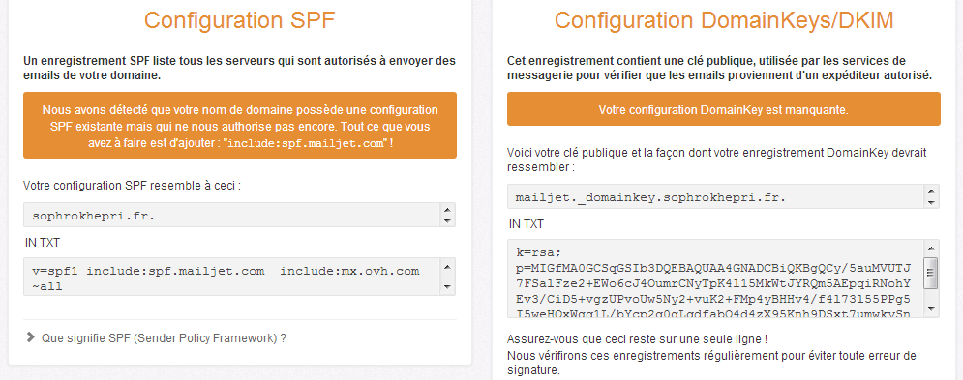

Voici mon fichier de conf. DNS :

Merci de me dire ce qui ne va pas car j’ai ce résultat

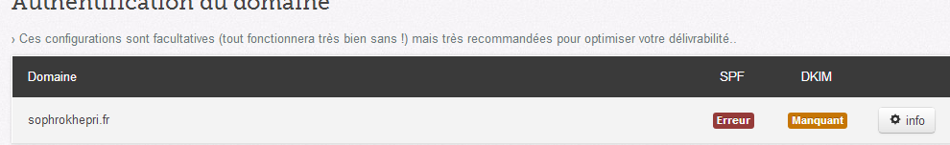

J’ai en outre mis le TTL à 3 minutes pour accélérer la mise à jour de vos services

$TTL 182

Voir le fichier en piece jointe,

Merci de le corriger comme vous pensez qu’il doit être

Philippe REVELLAT